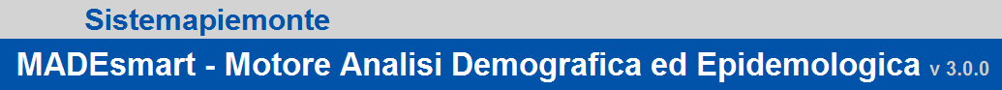

Il prossimo mercoledì 6 giugno è prevista la prima edizione 2017 del corso di addestramento all’utilizzo dell’applicazione MADEsmart.

L’iniziativa si svolgerà per l’intera giornata (9,30-16,30) presso

Regione Piemonte – Sala azzurra
Corso Regina Margherita, 174 - Torino

Il modulo di iscrizione compilato deve essere inviato entro e non oltre venerdì 26 maggio via e-mail a supporto.made@epi.piemonte.it o via fax al numero 011-40188501.

Cognome Nome
Data e luogo di nascita
Codice Fiscale
Professione
Ruolo
Ente
Telefono
e-mail

□ Richiedo l’iscrizione al corso di addestramento del 6 giugno 2017

□ Sono già abilitato all’applicativo MADEsmart

Agli utenti non ancora abilitati verrà inviato un modulo di richiesta delle credenziali necessarie per accedere a MADEsmart.

I posti sono limitati (30). Si darà la priorità in base all’ordine di iscrizione.
Sono previsti crediti ECM per tutte le professioni sanitarie.

La conferma dell’avvenuta iscrizione avverrà all’indirizzo e-mail indicato entro il 31 maggio.

Data ________________ Firma ______________________________
Informativa ai sensi dell’art 13 del D. Lgs. 196/2003
I dati sopra riportati verranno trattati esclusivamente ai fini del procedimento per il quale sono stati richiesti da parte del responsabile del trattamento (Giuseppe Costa – Direttore S.C.a D.U. Servizio Sovrazonale di Epidemiologia - ASL TO 3 – Via Sabaudia 164 10093 Grugliasco TO) e dai suoi incaricati. Titolare del trattamento è l’ASL TO 3 di Collegno e Pinerolo– Via Martiri XXX Aprile 30, 10093 Collegno (TO).

